Prosit 5 : CER (Cahier d’étude et de recherche)

Axes de travail

      - Définition

Modélisation Dynamique : Partie fonctionnel, il existe 4 types de diagrammes :
. Diagramme de collaboration.
. Diagramme de séquence
. Diagramme d’états-transitions
. Diagramme d’activités

      - Vérification des diagrammes

- le diagramme de cas d’utilisation représente les relations entre les acteurs et les fonctionnalités du système. Les cas d’utilisation présentent une vue externe de la façon d'utiliser un système, que ce soit l'application, un sous-système, une fonction, un composant.
- le diagramme de classes est un ensemble d’éléments statiques qui montre la structure d’un modèle (les classes, leur type, leur contenu et leurs relations).
- le diagramme d’objets (objet : instance d’une classe) représente les objets et les liens entre eux. Il permet d’affiner un aspect particulier d’un diagramme de classes pour un contexte donné.
- le diagramme d’états/transitions décrit le cycle de vie des objets formalisés dans une classe (une classe ne se voit donc associer qu’un cycle de vie).
- le diagramme de composants montre les éléments logiciels (exécutables, librairies, fichiers qui constituent le système) et leurs dépendances.
- le diagramme de déploiement indique la répartition physique des matériels du système (processeurs, périphériques) et leurs connexions.
- le diagramme de séquence représente les messages échangés entre les objets. Il donne une notion temporelle aux messages.
- le diagramme de collaboration représente les messages échangés entre les objets. Il insiste plus particulièrement sur la notion organisationnelle.
- le diagramme d’activités décrit le déroulement d’un processus formalisé éventuellement dans un cas d’utilisation, il modélise les actions effectuées sur le système (peut permettre de présenter un processus métier).

      - Modéliser le problème
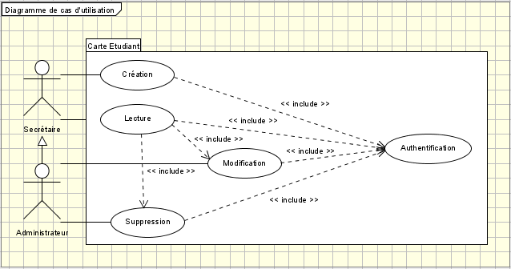
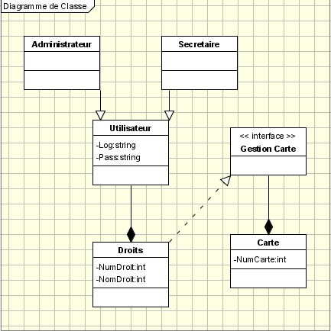
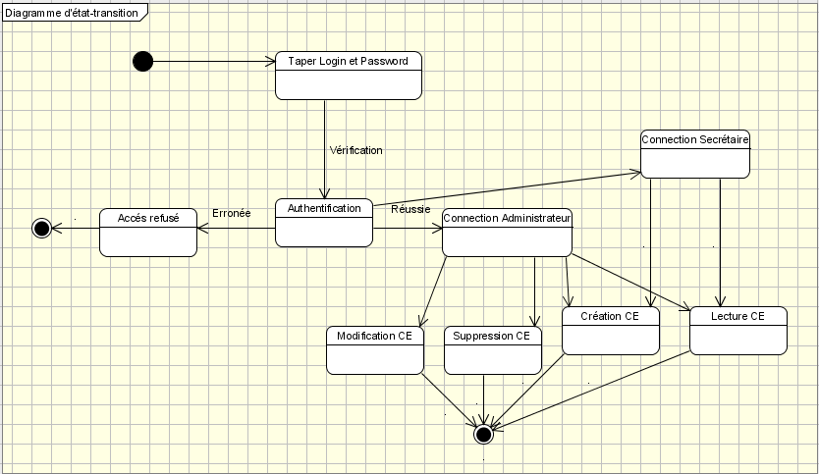

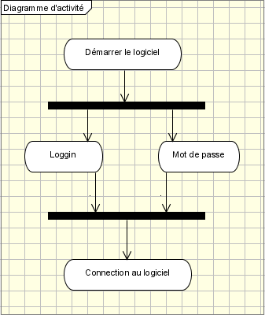

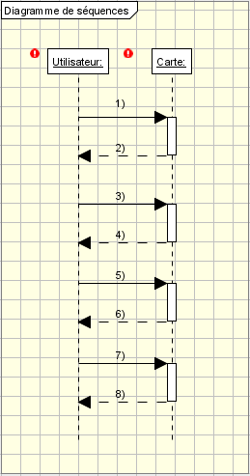

  - création d’une nouvelle carte
  - nouvelle carte créée
  - Lecture de la carte
  - Carte lue
  - Modification de la carte
  - Carte modifiée
  - Suppression de la carte
  - Carte Supprimée

Diagramme de collaboration
